Title / Titel
First author, second author, etc. / ErstautorIn, ZweitautorIn, etc.
Institute / Institut
University, address / Universität, Adresse

Email address / E-mail-Adresse

Your abstract should appear here, while references are listed below.^{[1]} Please keep to the limit of one page per abstract. An overview about the requirements is given in Fig. 1. / Ihr Abstract sollte hier erscheinen, während Literaturquellen unten gelistet sind.^{[2]} Bitte halten Sie sich an das Limit von einer Seite pro Abstract. Ein Überblick über die Anforderungen ist in Abb. 1 dargestellt.

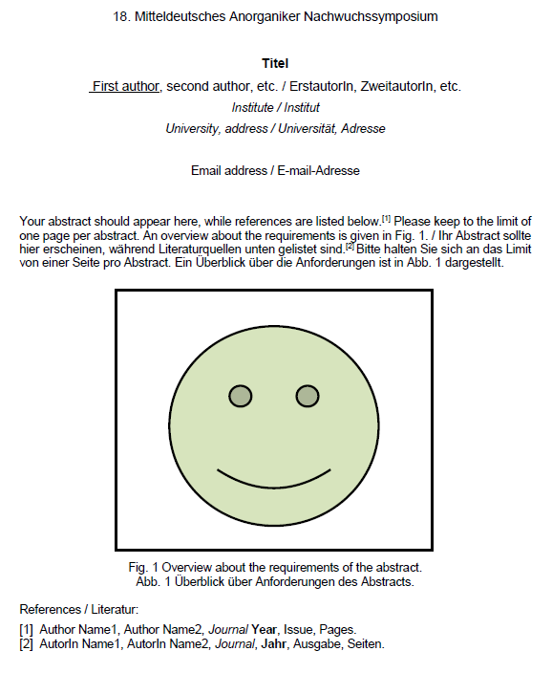
Fig. 1 Overview about the requirements of the abstract.
Abb. 1 Überblick über Anforderungen des Abstracts.

References / Literatur:
[1] Author Name1, Author Name2, Journal Year, Issue, Pages.
[2] AutorIn Name1, AutorIn Name2, Journal, Jahr, Ausgabe, Seiten.

